实验室建设项目在线申报操作方法
目录
一、 建设项目申报操作方法 2
二、 建设项目审核操作方法 3
三、 建设项目执行操作方法 3

进入实验室综合管理系统
方式一：从学校门户网站进入，点信息门户

点实验室系统
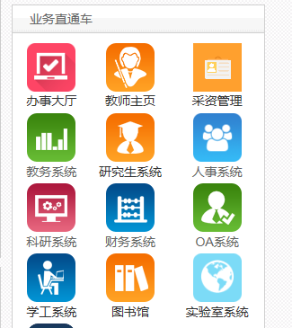

方式二：打开浏览器（推荐使用Google Chrome浏览器），在地址栏输入https://syxt.fjut.edu.cn/
用户名为工号，初始密码123456。【注意】如果使用的为360浏览器请开启兼容模式，具体设置方法请参考以下网页
https://syxt.fjut.edu.cn/UseForBrower.htm

人员权限类别：
1.教师：可以申报实验室建设项目
2.实验室建设项目实验中心管理员：审核教师申报的实验室建设项目。一般是实验中心主任（或中心副主任）承担，具体也可由学院另行确定。
3.实验室建设项目学院管理员：审核实验中心管理员提交的实验室建设项目，一般是分管实验室的院长承担，具体也可由学院另行确定。
4.教务处管理员：汇总各学院提交的实验室建设项目，提交学校审核。

- 建设项目申报操作方法
登录系统，打开“实验室建设管理—项目申报与审核—建设项目申报”功能
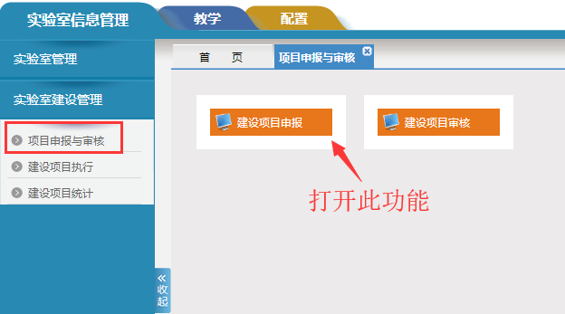
打开“建设项目申报”功能显示页面如下图
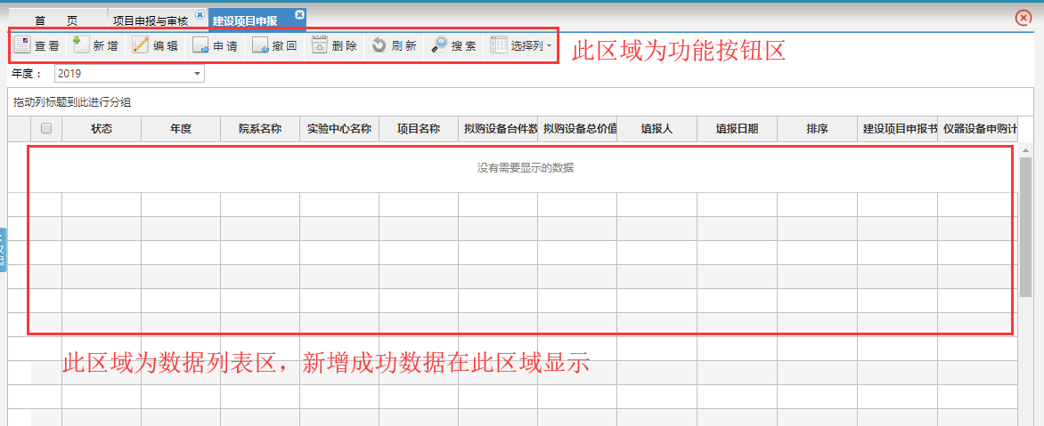
第一步，点击“新增”填写建设项目基本信息；
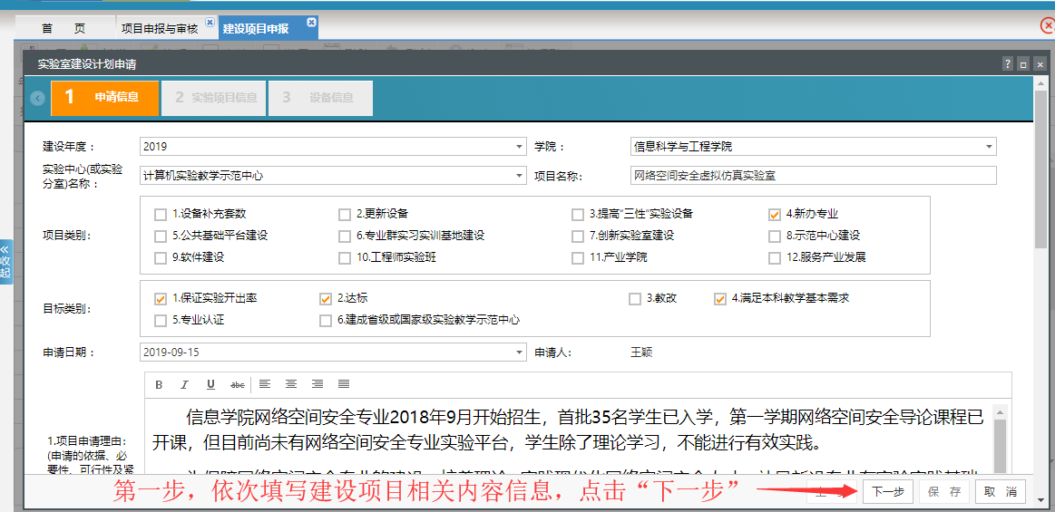
第二步，点击“下一步”填写拟开出实验项目；
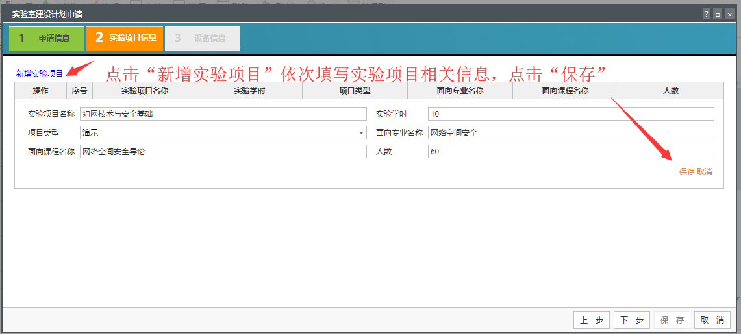
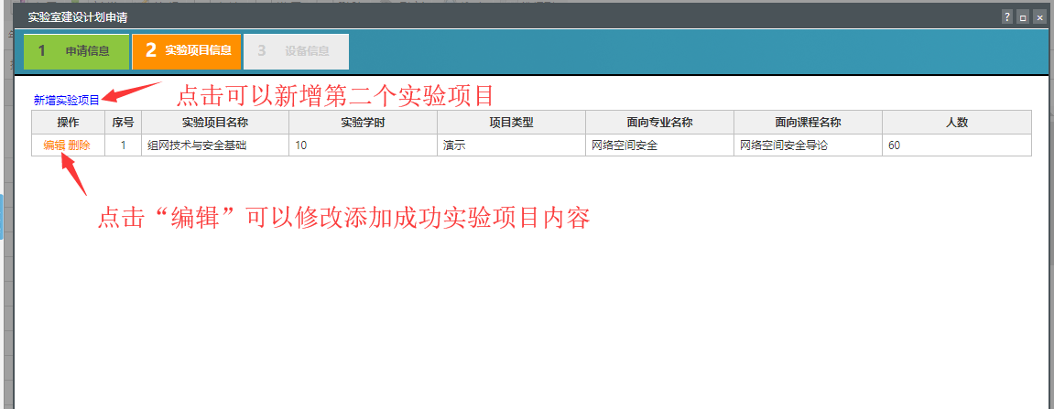
第三步，点击“下一步”填写拟购仪器设备技术参数；
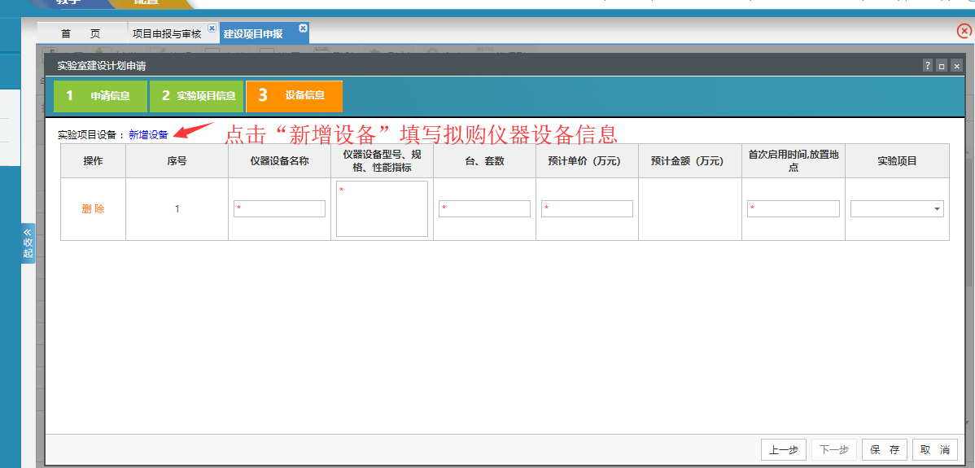
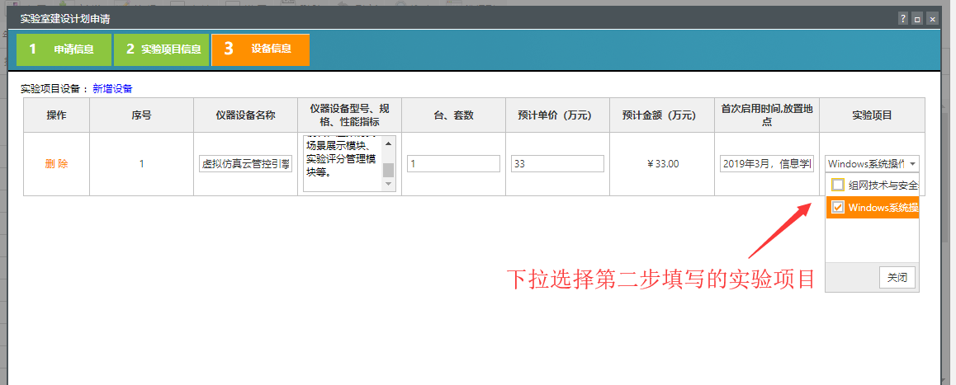
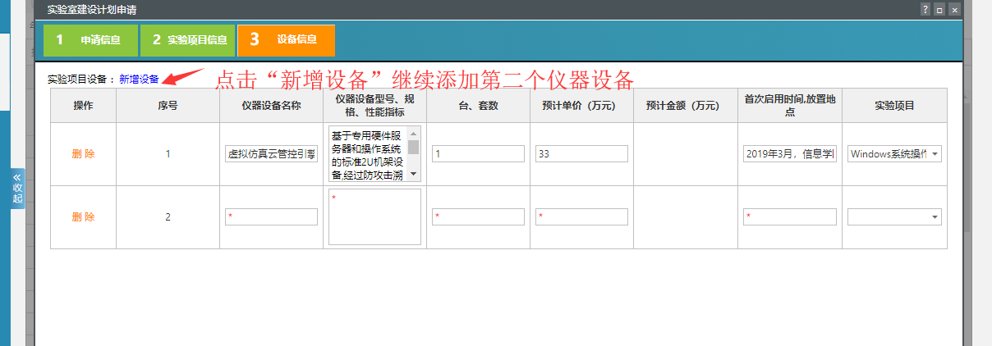
第四步，点击“保存”完成操作，点击“立即申请”提交至实验中心主任审核；
【说明】
- 若已经提交申请的建设项目需要再对内容进行修改，需要撤回方可编辑。
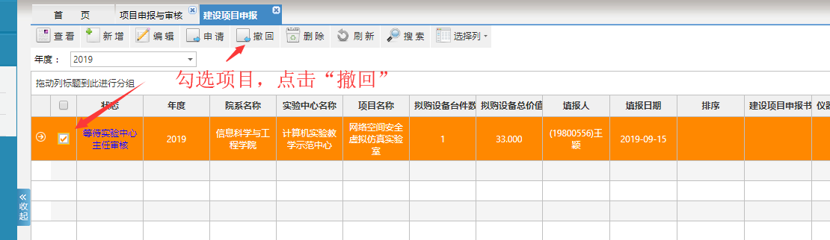
- 教务处审核通过的建设项目可直接导出建设项目申报书及仪器设备购置计划表。
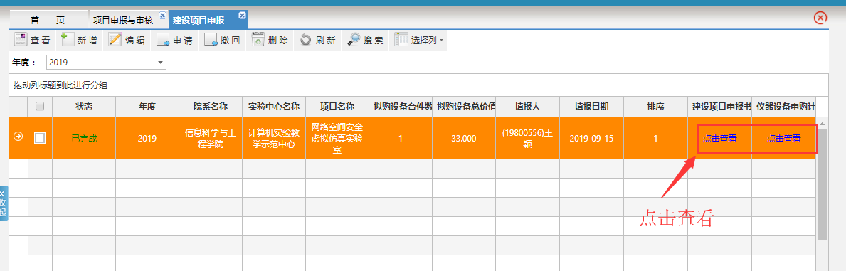
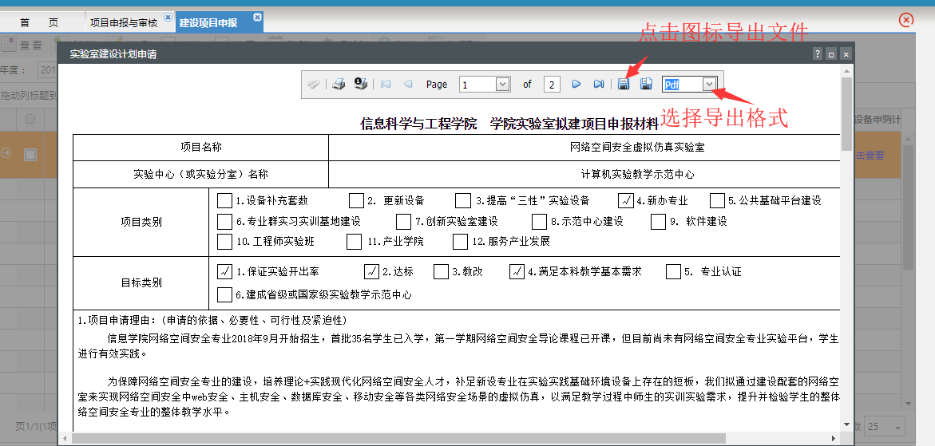
- 建设项目审核操作方法
登录系统，通过首页待办事宜直接打开审核功能
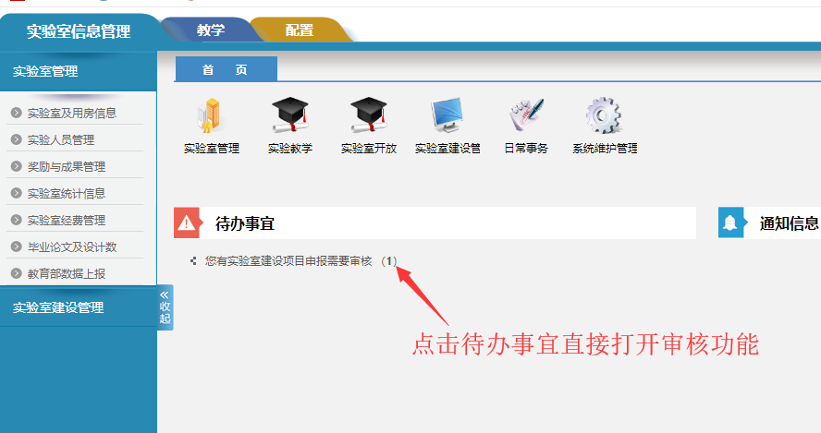
或直接打开“实验室建设管理—项目申报与审核—建设项目审核”功能
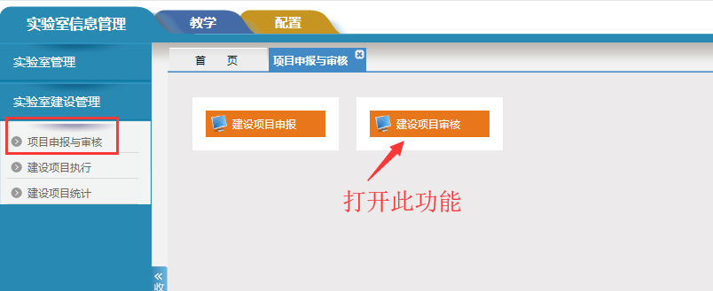
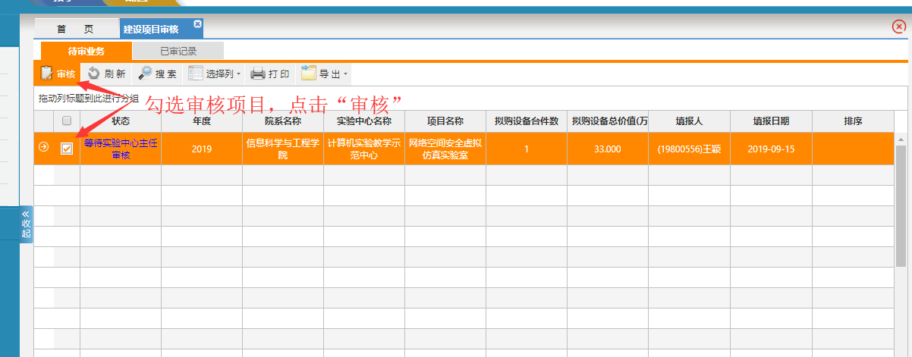
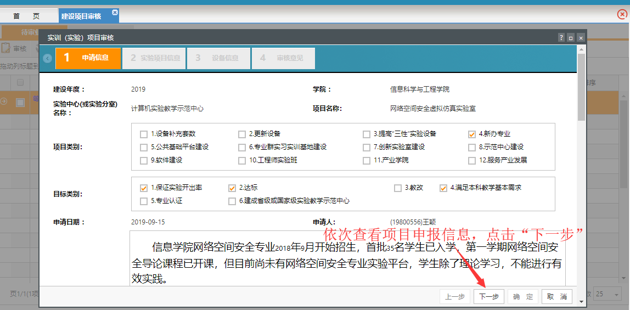
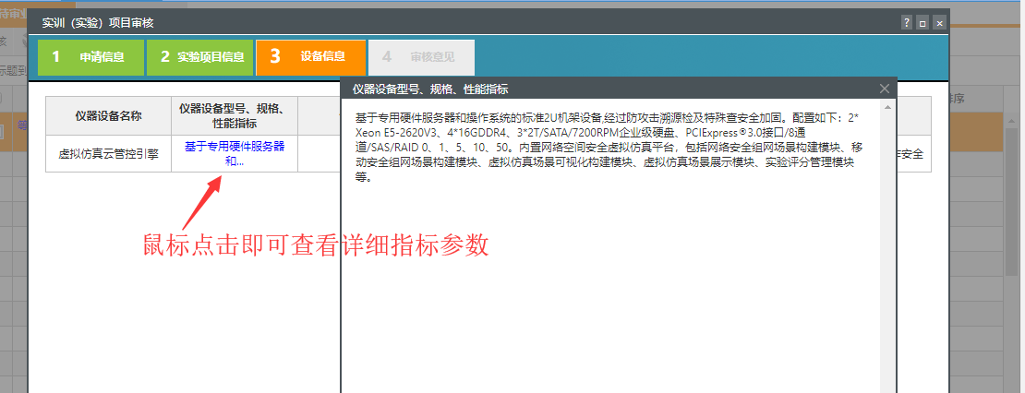
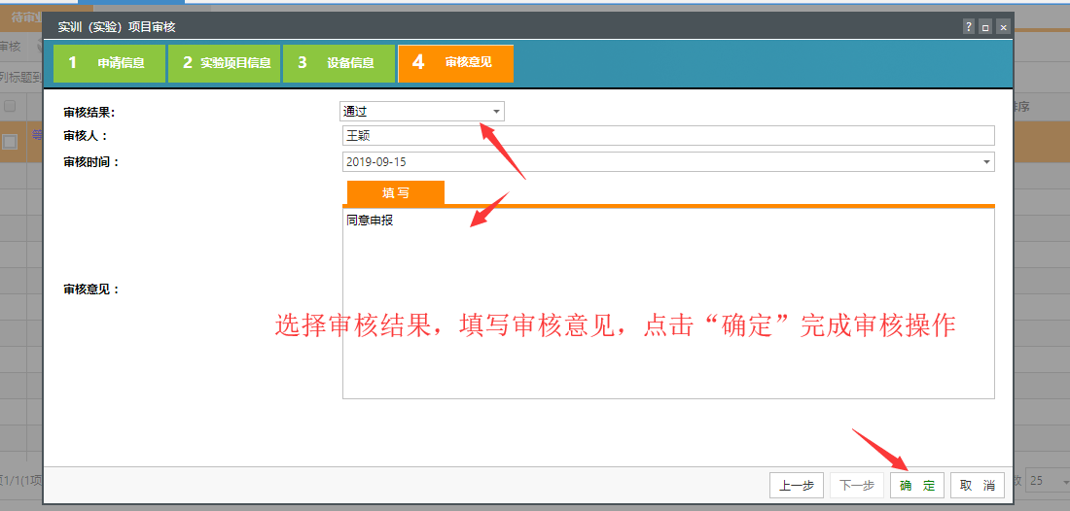
【说明】
- 实验中心审核通过后学院在进行审核时，需要确定项目排序。
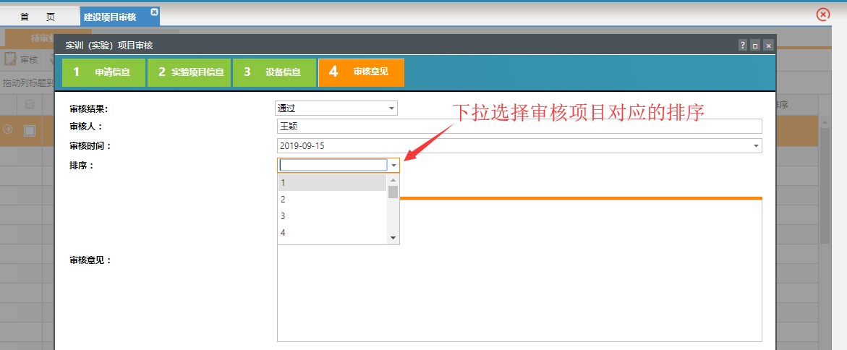
审核项目对应的排序在教务处审核时可查看到。
- 教务处审核时可以在审核列表查看每个建设项目排序。
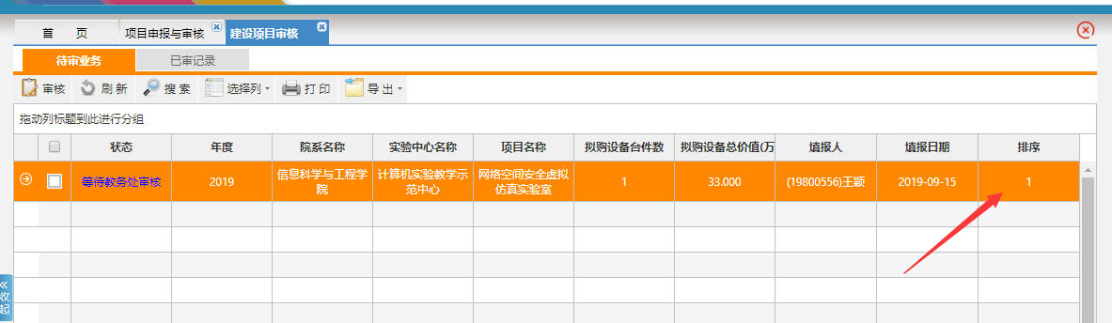
- 建设项目执行操作方法
实际建设项目过程中，项目负责人需要在线填写建设项目设备实际购置金额及上传采购申请表、采购合同等附件。
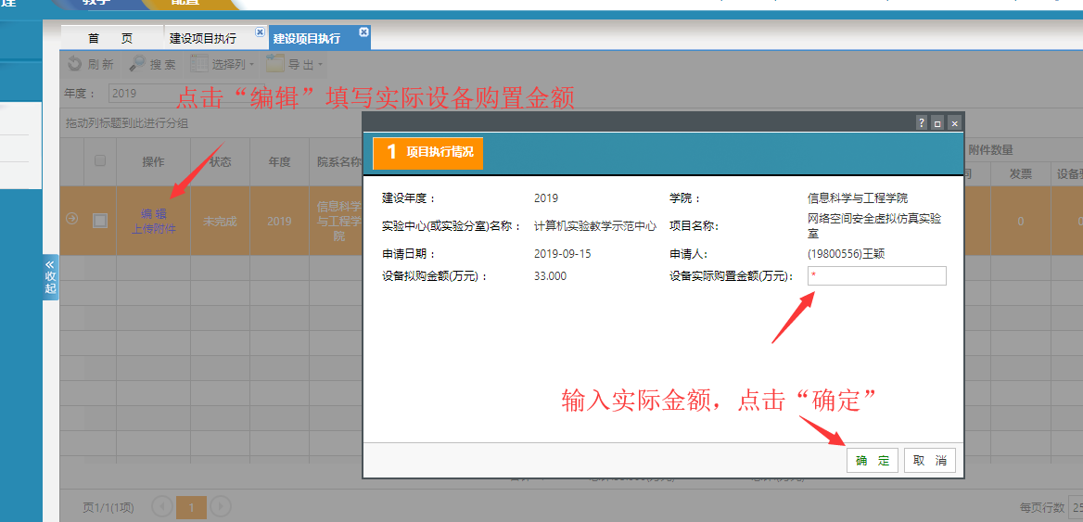
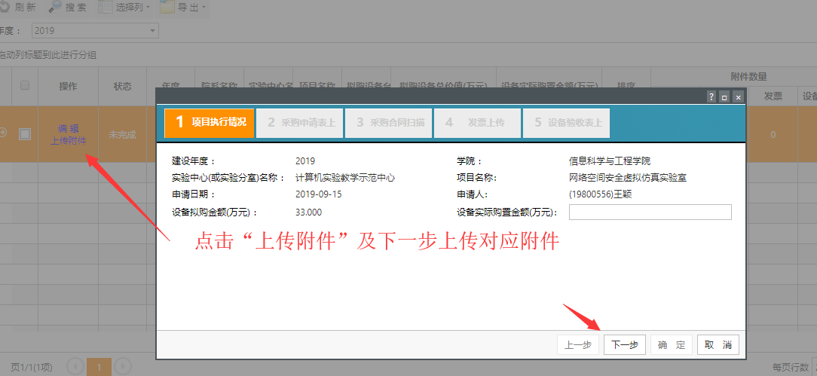
系统允许一次上传一个附件或者多个附件，若对应的附件暂时不能上传，可以直接点击“下一步”跳过不上传，最后点击“确定”完成操作。

